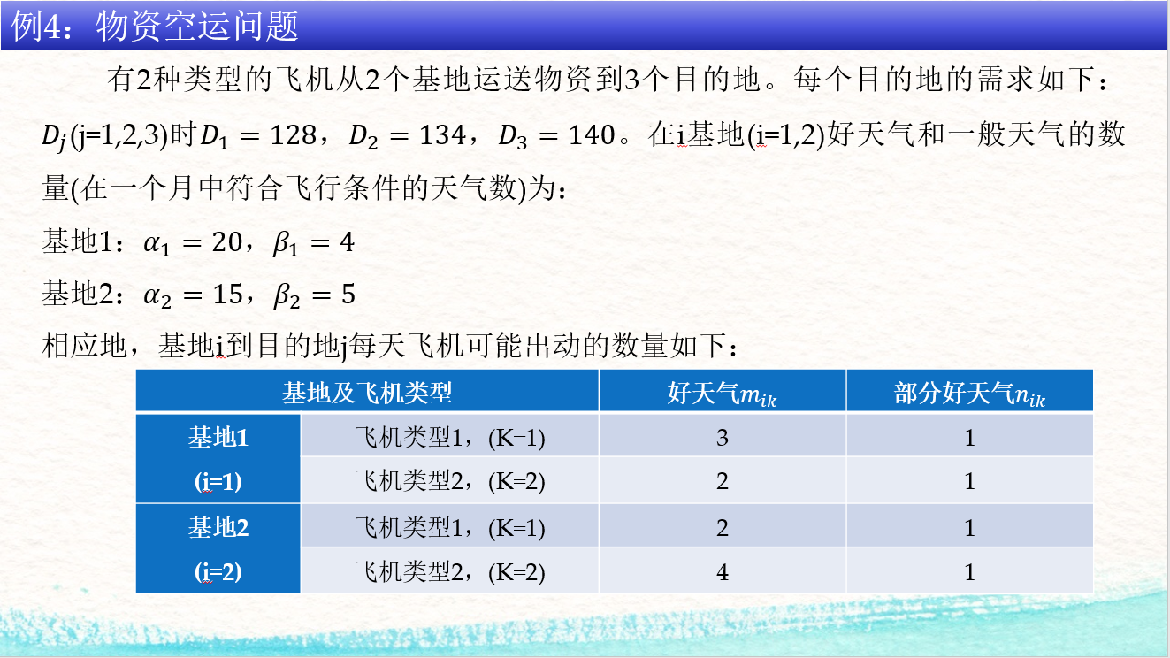

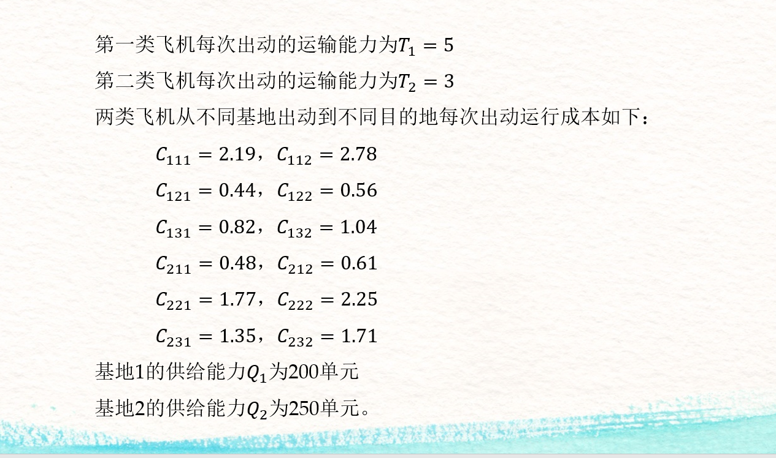

2021.4.29日课程内容，请自己建立完整模型，并用Pyomo自己编写程序实践。